**SVN忽略文件与文件夹**

忽略**不想提交的文件**或文件夹

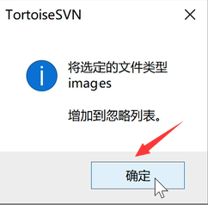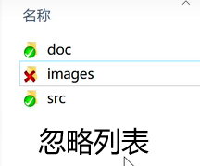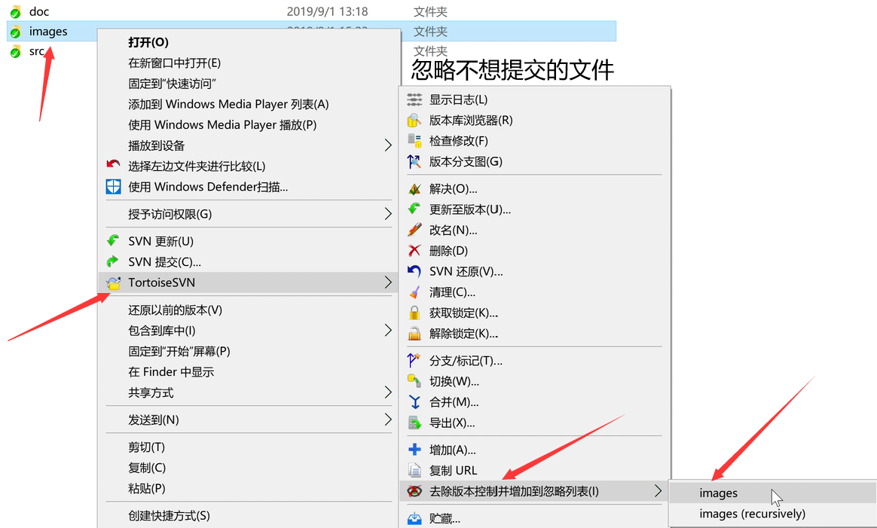

忽略某个文件或文件夹提交时显示为**修改（仅属性改变）**是正常的  
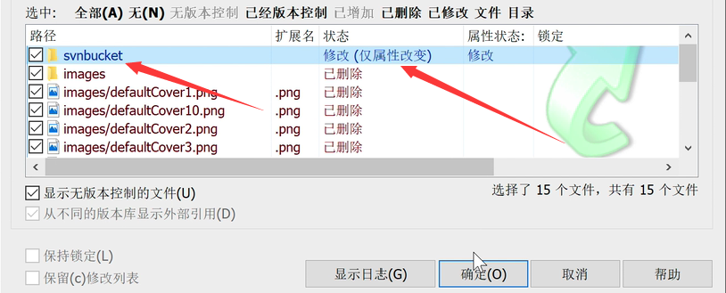

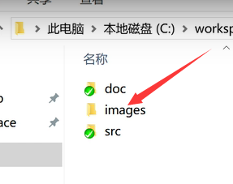**提交完成后忽略的文件没有绿色对勾**

**撤销忽略**

**选中撤销的文件鼠标右击选择加入再提交即可**

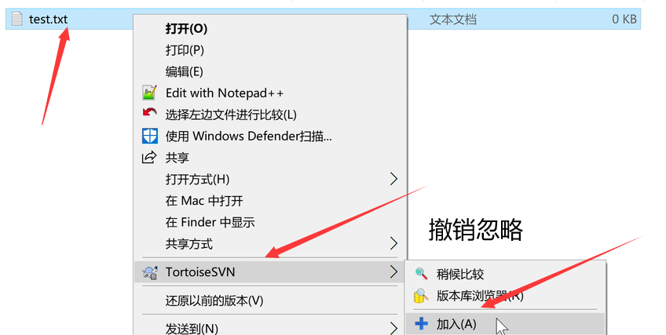

**也可选择从忽略列表删除选项**

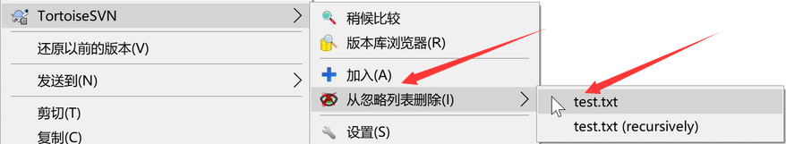

**下次需要提交忽略的文件是一定要记得将它从忽略列表删除！！！**